新松

**推挽移载运输型AGV**

推挽移载运输型AGV是新松公司根据电表测试车间物料输送的实际要求而开发设计的系列产品。其运行控制采用新松标准的AGV控制模式，驱动方式双轮差动实现AGV前进、后退、转弯运行，导航方式采用磁导航，根据生产工艺规划分为单叉和双叉两种产品。

|  |  |  |  |
| --- | --- | --- | --- |
| 序号 | 名称 | 参数 | 备注 |
| 1 | AGV驱动方式 | 双轮差动 |  |
| 2 | 行走方式 | 前进、后退、转弯 |  |
| 3 | 导航方式 | 磁导航 |  |
| 4 | AGV额定负载能力 | 150kg |  |
| 5 | 最大速度 | 直线60m／min，转弯25m／min |  |
| 6 | 工作速度 | 直线45m／min，转弯20m／min |  |
| 7 | AGV自重 | 600KG |  |
| 8 | 防碰装置 | 激光区域扫描传感器 |  |
| 9 | 自动导航精度 | ±10mm |  |
| 10 | 停车精度 | ±5mm |  |

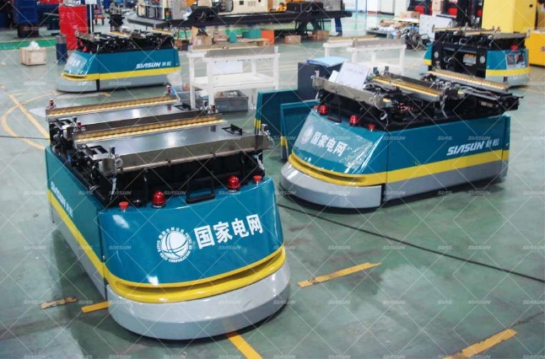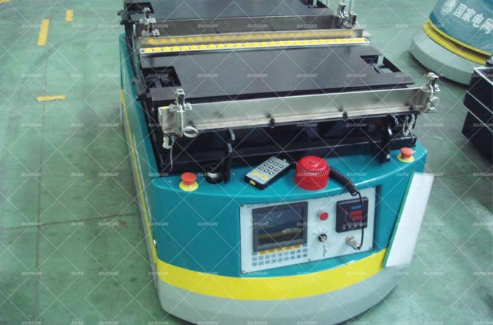

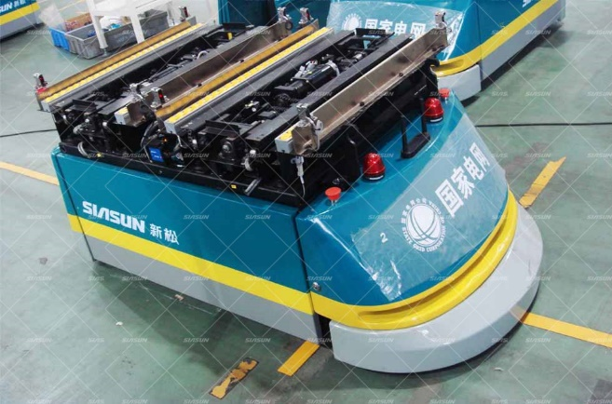

**辊道移载输送型AGV**

辊道移载输送型AGV是新松公司根据物料输送的实际要求而开发设计的系列产品。其运行控制采用新松标准的AGV控制模式，按照驱动方式分为双轮差动、单舵轮驱动、双舵轮驱动；按照导航方式分为磁导航和激光导航。车体上安装不同类型的输送辊道实现货物的单向自动转载或双向自动转载。

|  |  |  |  |
| --- | --- | --- | --- |
| 序号 | 名称 | 参数 | 备注 |
| 1 | AGV驱动方式 | 单舵轮驱动或双轮差动 |  |
| 2 | 行走方式 | 前进、后退、转弯 |  |
| 3 | 导航方式 | 磁导航 |  |
| 4 | AGV额定负载能力 | 1000kg |  |
| 5 | 最大速度 | 直线60m／min，转弯25m／min |  |
| 6 | 工作速度 | 直线45m／min，转弯20m／min |  |
| 7 | AGV自重 | 800KG |  |
| 8 | 防碰装置 | 运动方向激光区域扫描传感器（或红外区域扫描传感器）+接触式保险杠 |  |
| 9 | 自动导航精度 | ±10mm |  |
| 10 | 停车精度 | ±5mm |  |

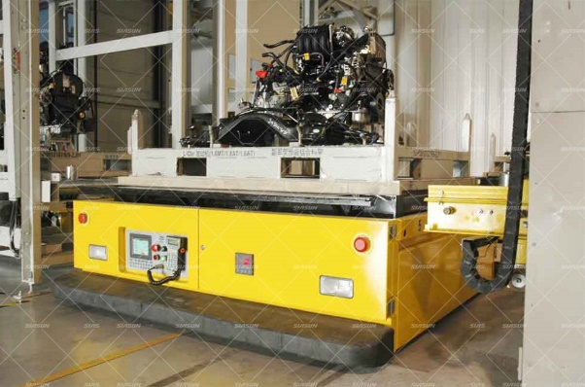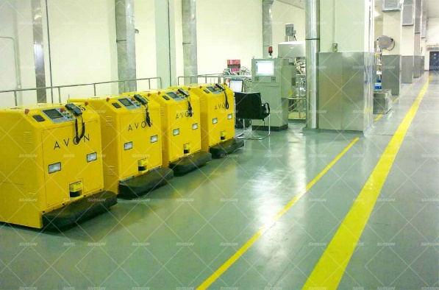

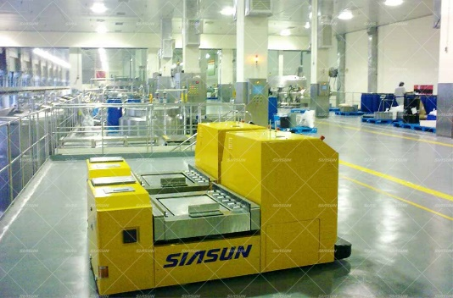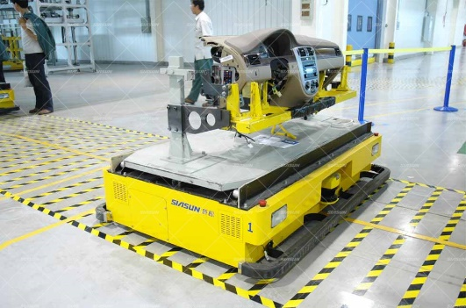

### 潜入式AGC

### 1. 概述

根据物料转运AGV系统的设计要求，新松公司结合自身在AGV领域多年的研究成果，设计AGV物料转运系统，实现物料在对应工位之间的转运。

系统导航方式采用磁导航，改变导航磁条路径可以适应生产工艺变更的要求。

### 2. 现场基本技术条件要求

环境温度：－5℃～＋45℃

海拔高度：不超过1000m

相对湿度：月平均不大于90％，最高相对湿度不大于95%

使用电源：交流电三相五线制供电，线电压380V±10% AC，50Hz。单相电压 220V±10%，50Hz。

地面要求：地面不平度在2000mm*2000mm范围内小于3mm；地面要求能够释放自动导引车静电，绝缘电阻小于108Ω，如地面无法释放静电，需加装放静电板。

工作噪声：≤75dBA。

### 3潜入式AGV系统功能描述

潜入式AGV系统，由潜入式AGV车、地面导航系统、电池充电系统、AGV控制台、数据采集系统、AGV调度管理系统和通讯系统等构成。

潜入式AGV车：

潜入式AGV车按照工序要求，可以完成物料转运工作。

地面导航系统：

地面导航系统是AGV运行的路线和轨迹，AGV的导航系统采用磁导航方法。

AGV控制台和AGV调度管理系统：

控制台和AGV调度管理系统是AGV系统的调度管理中心，负责数据采集系统的数据处理，与上位机交换信息，生成AGV的运行任务，根据任务在安排AGV在不同线路之间切换，解决多AGV之间的避碰问题。

通讯系统：

通讯系统由无线局域网组成。AGV与控制台之间采用无线电台进行信息交换。控制台可与上位机之间采用以太网进行数据传输。

### 4 潜入式AGV系统技术指标

AGV 型 式；潜入式

系统控制方式：控制站集中调度、监控、管理AGV系统的运行状态

通 讯 方 式：无线局域网

AGV导航方式：磁导航

运 动 方 向： 前进、转弯

AGV车自重 ：约300Kg （以实际设计为准）

牵 引 能 力：≥650kg

AGV外形尺寸：1713×427×235mm（以实际设计为准）

正 常 速 度 ：30m/min

导 航 精 度 ：±10 mm

停 车 精 度 ：±10mm

充 电 方 式 ：自动充电

电       池 ：快充电池

安 全 装 置 ：接触式保险杠，非接触式红外防碰传感器、急停开关。

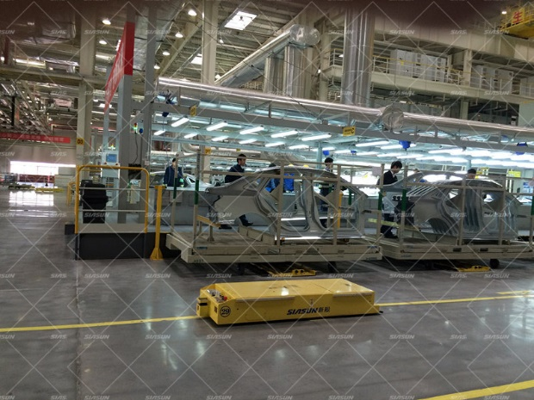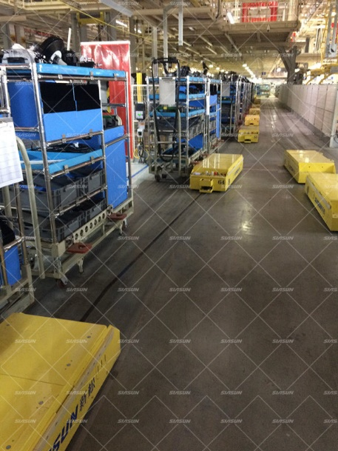

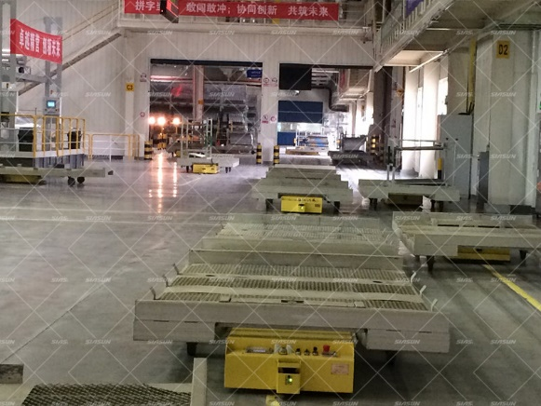

### 升降移载运输型AGV

升降接载搬运型AGV是新松公司客户的要求而研发的具有升降功能的背负式AGV产品，主要由AGV车体、升降定位装置等组成。该设备承担物料罐体升降接货、运输、升降卸货等工作。

|  |  |  |  |
| --- | --- | --- | --- |
| 序号 | 名称 | 参数 | 备注 |
| 1 | AGV驱动方式 | 单舵轮驱动 |  |
| 2 | 行走方式 | 前进、后退、转弯 |  |
| 3 | 导航方式 | 磁导航 |  |
| 4 | AGV额定负载能力 | 3000kg |  |
| 5 | 最大速度 | 直线45m／min，转弯25m／min |  |
| 6 | 工作速度 | 直线36m／min，转弯20m／min |  |
| 7 | AGV自重 | 2000KG |  |
| 8 | 防碰装置 | 运动方向激光区域扫描传感器+接触式保险杠 |  |
| 9 | 自动导航精度 | ±10mm |  |
| 10 | 停车精度 | ±5mm |  |

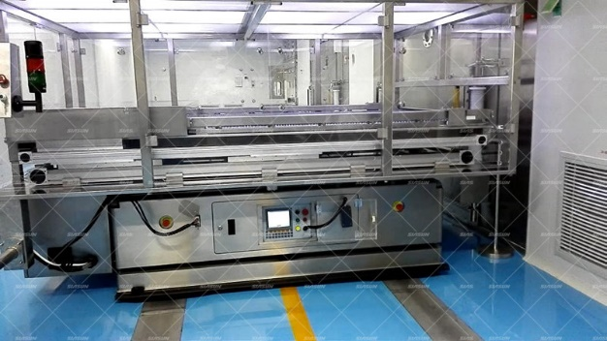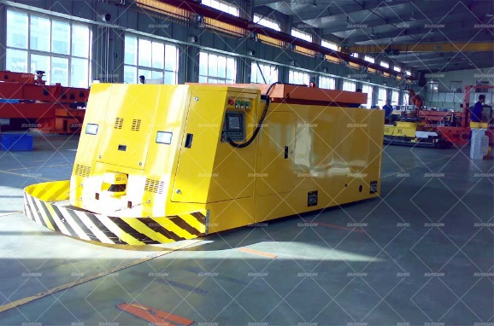

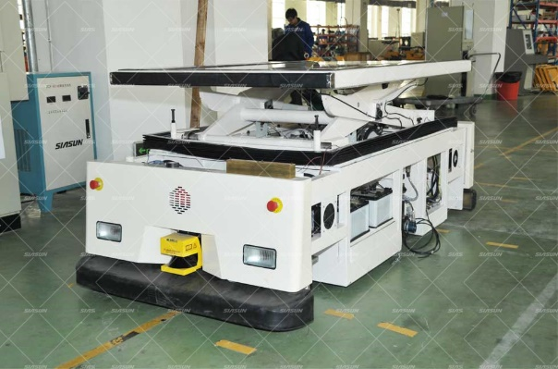

<http://www.okagv.com/agvanli.html>

<http://www.cn-im.cn/tech/AGV/20190411/2870.html>

仙知

